【別紙２】

**中部圏SDGsフェスティバル2024　ホームぺージ及び案内チラシ作成シート**

お手数をお掛け致しますが、**下表にご記載の上、ホームぺージ及び案内チラシ掲載用の画像（２点以内）と併せて、9月20日（金）までに、弊社・営業担当者へE-mailでご提出ください**ますようお願い致します。

なお、ホームぺージイメージは、下記の昨年度開催分をご覧ください。

《ご参考：昨年度ホームページURL》

https://chubu-sdgs-platform.jp/fes2023/index.html

【協賛(イベント開催)者名】

|  |
| --- |
|  |

【イベント情報について】（参考資料等がありましたら添付願います。）

|  |  |
| --- | --- |
| **イベント名** | **イベント開催期間or開催日** |
|  | 202 年　月　日（　）～　月　日（　） |
| **イベント開催場所** | **イベント・ホームページ・ＵＲＬ** |
|  |  |
| **イベント概要（２００文字以内）** | **イベント・ホームページ・QRコード** |
|  |  |

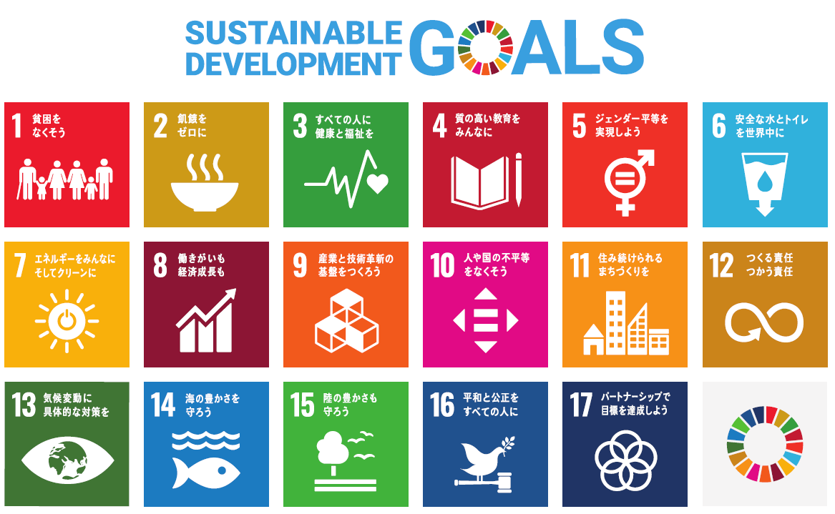

照会先（中部圏ＳＤＧｓ広域プラットフォーム運営会員）

**東京海上日動火災保険株式会社**

**愛知公務金融部**

**担　当　：　向野・森**

**電　話　：　052-201-2046　　FAX　：　050-3385-6614**

**E-mail ：**[**KAZUMI.KOUNO@tmnf.jp**](mailto:KAZUMI.KOUNO@tmnf.jp)

[**TOMOHIRO.MORI@tmnf.jp**](mailto:TOMOHIRO.MORI@tmnf.jp)